Санкт-Петербургский политехнический университет Петра Великого
Кафедра компьютерных систем и программных технологий

Отчет
по курсовому проекту
Базы данных

Выполнил студент гр. 33531/2 Еременко Д.Ю.
(подпись)

Преподаватель Мяснов А.В.

(подпись)

“ ” 2019 г.

Оглавление
Техническое задание: 3
Функции программы-менеджера: 3
Функции программ-решателей: 3
Ход выполнения работы: 4
Структура проекта: 4
Архитектура базы данных: 6
Вывод: 7

Техническое задание:
Разработать консольное приложение, позволяющее тестировать и сравнивать программы-решатели NP - полной задачи о рюкзаке.
Приложение состоит из программы-менеджера и программ-решателей.

Функции программы-менеджера:
- Генерация данных
- предоставление входных данных программам-решателям в формате json
- запуск программ решателей
- ограничение программ решателей во времени
- обработка выходных данных программ-решателей в формате json
- запись результатов программ-решателей в базу данных

Функции программ-решателей:
- предоставление программе-менджеру конфигурационных файлов, включающих:
-интерпретатор
-запускаемый файл
-псевдоним решателя
- обработка входных данных, предоставляемых программой-менеджером
- решение задачу о рюкзаке, на основании входных данных
- предоставление программе-менеджеру ответа в формате json

Ход выполнения работы:

Структура проекта:
- algorithms:
Включает в себя директории программ-решателей
- cfg:
Содержит 3 настроечных файла:
- game_algorithms.json - содержит список учавствующих в игре алгоритмов. Имена должны совпадать с названиями папок.
- game_cfg.json – содержит словарь с условиями игры.
Ключи-значения:
“max_time” : время в секундах, предоставляемое алгоритмам для решения задачи.
“account ” : вместимость рюкзака.
- generator_cfg.json – содержит словарь с параметрами генератора данных.
Ключи-значения:
"MAX_VCH_LEN": максимальная длина имени предмета
"MIN_PRICE": минимальная цена предмета
"MAX_PRICE": максимальная цена предмета
"MIN_VALUE": минимальная ценность предмета
"MAX_VALUE": максимальная ценность предмета
"ITEM_AMOUNT": количество генерируемых предметов
- db:
Содержит sql файлы необходмые для настройки таблиц и хранимых процедур базы данных:
-create_tables.sql
-drop_tables.sql
-get_ordered_result.sql

- managing
Содержит 4 python скрипта:
-algorithms_runer.py – включает в себя функции, необходимые для запуска программ-решателей

-genrator.py – включает в себя функции, необходимые для генерации данных и сохранения данных в json-файлы

-statistic.py – включает в себя функции, необходимые для анализированание результатов программ-решателей

Архитектура базы данных:
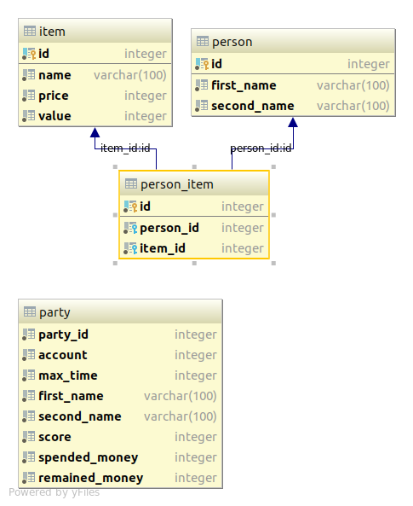

Описание таблиц:
- item – хранит сгенерированные данные
- pesron – хранит список учавствующих игроков
- person_item – хранит предметы, выбранные каждым игроком
- party – хранит историю игр

Вывод:
В ходе курсовой работы было разработано консольное приложение, позволяющее тестировать и сравнивать программы-решатели NP - полной задачи о рюкзаке.

